绝密 ★ 启用前
盐城市二○○六年高中阶段教育招生统一考试
物理试卷参考答案及评分说明

一、选择题（每题2分，共30分）
题号 | 1 | 2 | 3 | 4 | 5 | 6 | 7 | 8 | 9 | 10 | 11 | 12 | 13 | 14 | 15
答案 | C | D | D | C | B | C | A | B | B | A | C | B | B | D | B
二、填空题（每空1分，共31分）
16．(1)cm(厘米) kg(千克) (2)Pa(“帕”或“帕斯卡”) (3)kg/m³（千克/米³）
17．蒸发(汽化) 凝华 吸 18．放大 凸透镜（放大镜）
19．药分子在不停地做无规则的运动（分子在运动，答“扩散现象”也行） 温度越高分子运动越剧烈(温度越高扩散现象越明显)
20．2 1 热 化学能 21．加速 25m/s 大于 22．30 30 23．乙 乙
24．1100 7200 40 25．5 0．6
26．超载车对地面的压强增大,会损坏路面和路基 超载车的质量大，惯性大，容易造成交通事故（如：超载车增大了对地面的摩擦，容易损坏路面；超载车车胎内气体对车胎压强过大，易造成爆胎等答案也可给分）
27．凸透镜会聚太阳光的方法或“摩擦生热”“钻木取火”等 气体受热膨胀,密度减小而上升
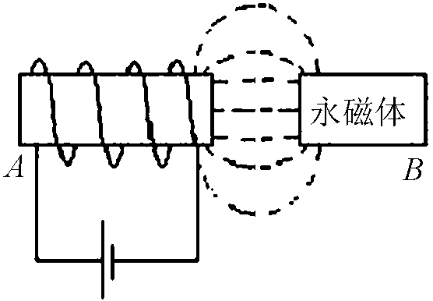
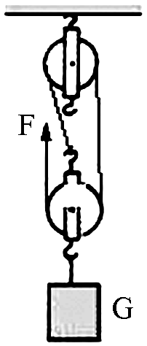
三、作图题（每题2分共8分）
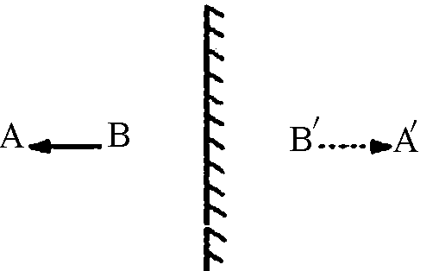
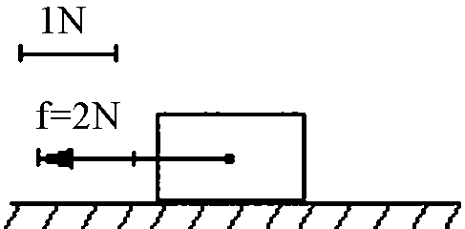

- 29 30 31
评分说明：28题画出力的标度、摩擦力大小和方向得2分（作用点画在木块上即可，错一处扣1分）；29题画出对称性和虚像各得1分(不画箭头扣1分)；30题标出A、B两端的磁极和磁感线方向各得1分 31题绕线正确得2分
四、实验题（第32题6分，第33题6分，第34题5分，第35题8分，共25分）
32．1mm （1分） 0．66～0．69(1分) 39．5(1分) 35～42 （1分） 2．4 （1分） “所测力”（“被测力”或“拉力”） (1分)
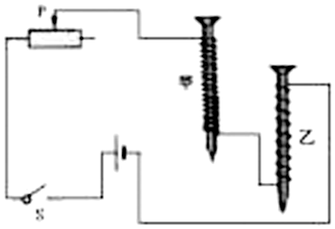
33．（1）偏大(1分) （2）ACDEBF(2分) （3）移至横梁标尺左端“0”点(移至“0”或“0刻度线”不扣分)(1分) 将平衡螺母向右调节(1分) 33(1分)
34．正确画出电路连接图得2分
（1）被甲乙两电磁铁吸引的小铁钉的数目（1分）
（2）同一电磁铁吸引小铁钉数目的增减情况（1分）
（3）控制变量法（1分）
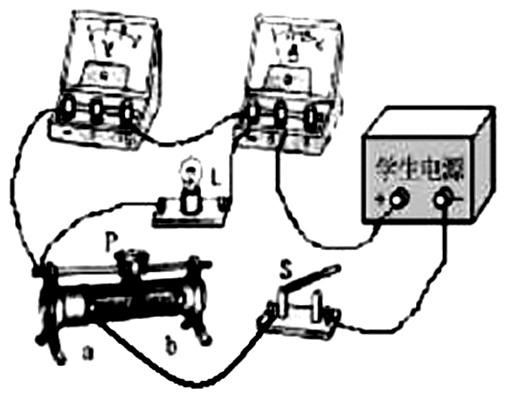
35．电路连接如右图（1分） b或最右（1分）
（1）表格中每空1分 第1次实验 0．4 1．68
第2次实验 0．5 3
（2）写出2条正确结论得2分（如“灯泡上的‘电压’或‘电流’越大，灯泡的功率越大”、“灯泡的电阻随两端‘电压’或‘电流’或‘温度’的增大而增大”、“灯泡的电功率越大，灯泡越亮”等）
五、计算与论述题（第36题6分，第37题5分，第38题7分，共18分）
评分说明：以下各题
1．前面解题步骤出错，代入后面计算时，只要方法正确，不重复扣分；
2．其它解法，只要正确，参照评分标准给分。
36．解：（1） F=（G+G_{动}）/2 （1分）
=（180N+20N）/2 =100N (1分)
（2） P= F·2v （1分）
=100N×0．2m/s =20W （1分）
（3）η=Gh/(F·2h)×100% （1分）
=180N/（2×100N）×100%=90%（1分）
37．解：（1）属于再生能源，取之不尽，用之不竭（1分）；属于绿色能源，无污染（1分）。
（2）W= Pt (1分)
=1×10 ⁶kＷ×24×100h =2．4×10⁹kW·h （1分）
 m=Q/q=W/q=2．4×10⁹×3．6×10⁶J/(3×10⁷J/kg)=2．88×10^{８}kg (1分)
38．解：（1）S合在a时，P₁=U²/R₁ (1分)
代入数据得R₁=48．4Ω (1分)
S合在b时，P′₁=[U/(R₁+R₂)]²·R₁ (2分)
代入数据得 R₂ =72．6Ω (1分)
(2)保温时，将R₂与R₁都作为发热体，把R₂上消耗的电能转化的内能一并加以利用，用于保温，节约电能 (若认为保温功率应低于所设计的160W，可给1分) (2分)
六、探究与设计题（8分）
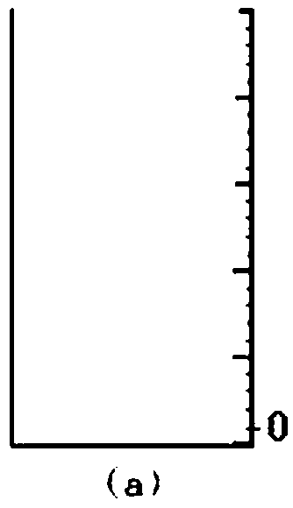
39．解：（1）“0”刻度如右图（1分） 最大测量值是5kg (1分)
大玻璃容器中的水量至少是1050g (1分)
（2）①把空小玻璃容器漂浮在水面上，在水面与小玻璃容器外壁交界
处标“0”刻度（1分）
②把砝码放入小玻璃容器中，在水面与小玻璃容器外壁交界处刻上
与砝码质量相对应的刻度值（1分）
③按比例标出其余对应的刻度值（1分）
（3）在小玻璃容器的外壁标注刻度值更好（1分），因为小玻璃容器上
的零刻度线是固定不变的，而大玻璃容器上的零刻度线与所装水量的多少有关(1分)

